

中国（天津）国际铝材及门窗博览会
China（Tianjin） internarional aluminum and doors and windows Expo

时间：2019年6月27日—29日 地点：天津梅江国际会展中心

www.huazhanexpo.com

‖指导主办‖
住房和城乡建设部 天津市住房和城乡建设委员会
天津市绿色建筑促进发展中心 天津市钢结构幕墙和门窗协会
‖协办单位‖ ‖支持单位‖
广东省门窗协会 河北省住房和城乡建设厅
中国集成房屋材料及设备产业创新战略联盟 辽宁省住房和城乡建设厅
中国被动式集成建筑材料产业联盟 内蒙古自治区住房和城乡建设厅
天津市建筑材料科学研究院 河南省住房和城乡建设厅
‖承办单位‖天津华众会展有限公司

【顶级平台】
中国（天津）国际铝材及门窗博览会作为中国北区域唯一一个定位于“提供系统解决方案”的建筑铝材及门窗行业展示交流平台。是国家“一带一路”重点展会。博览会凭借两年来植根业界的强大实力和丰富资源，已成为华北地区最大的建筑铝材及门窗产业相关产品博览会。主办方将和全国铝材及门窗行业全体同仁一起，充分发挥天津国际铝材及门窗博览会平台的作用，全面贯彻落实中央和国务院提升质量行动的要求，努力推动中国铝材及门窗行业产品的系统化，推动系统门窗的发展，积极发展“绿色门窗”助力全行业转型升级。博览会将通过以会带展，汇聚行业企业，紧扣行业发展脉搏，以国际化视野下的战略性眼光，探讨行业发展新方向，引领产业迈向新高度。打造具有国际影响力的建筑铝材及门窗行业盛会。
2019CIGBE以“坚持绿色发展,构建绿色家园”为主题，将整合现有资源，设定打造“创新安全、美丽生态，全面提供绿色建筑整体解决方案”的办展理念，本次展会将设六大展馆，5万平方米展示面积，700余家展商参与，预计观众数量将超过3万人次。再度聚焦于建筑铝材及门窗领域，吸引数万贸易经销群体、工程采购方、设计及施工方的广泛参与，以专业的展会操作，丰富的观众组织资源和优质的贸易效果，再度成为建筑铝材及门窗产业相关产品渠道拓展和品牌推广的理想平台。

【合作媒体】






















【上届花絮】
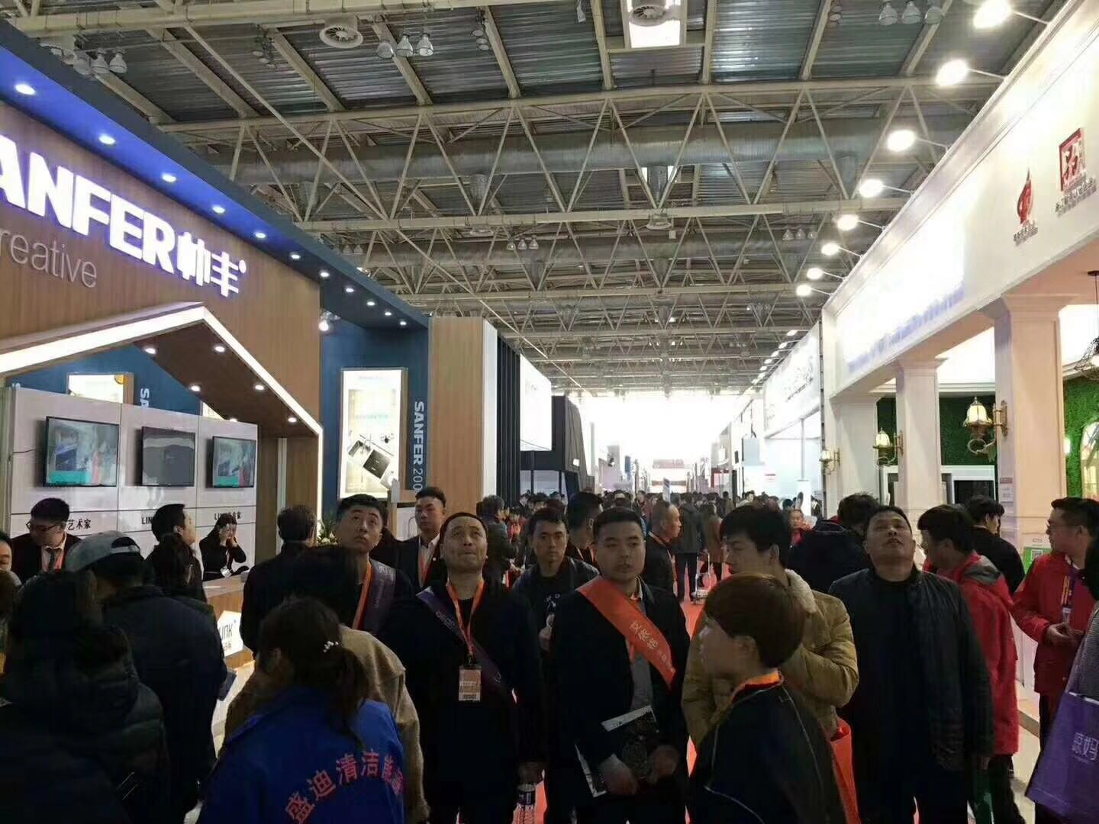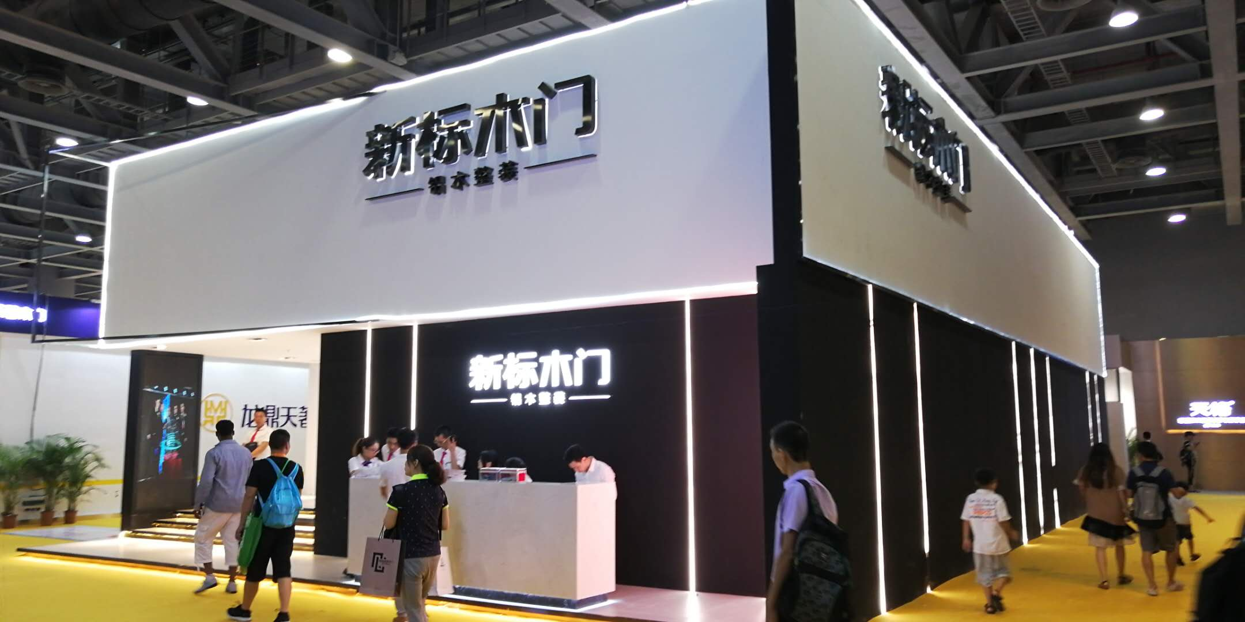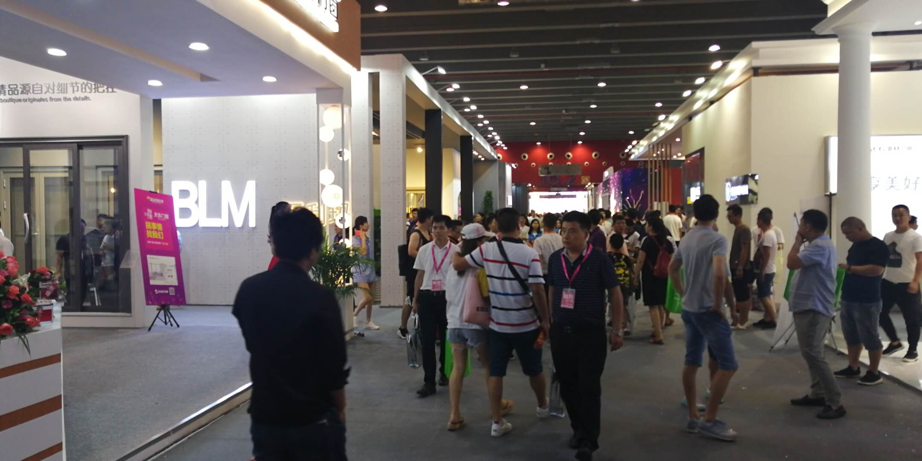
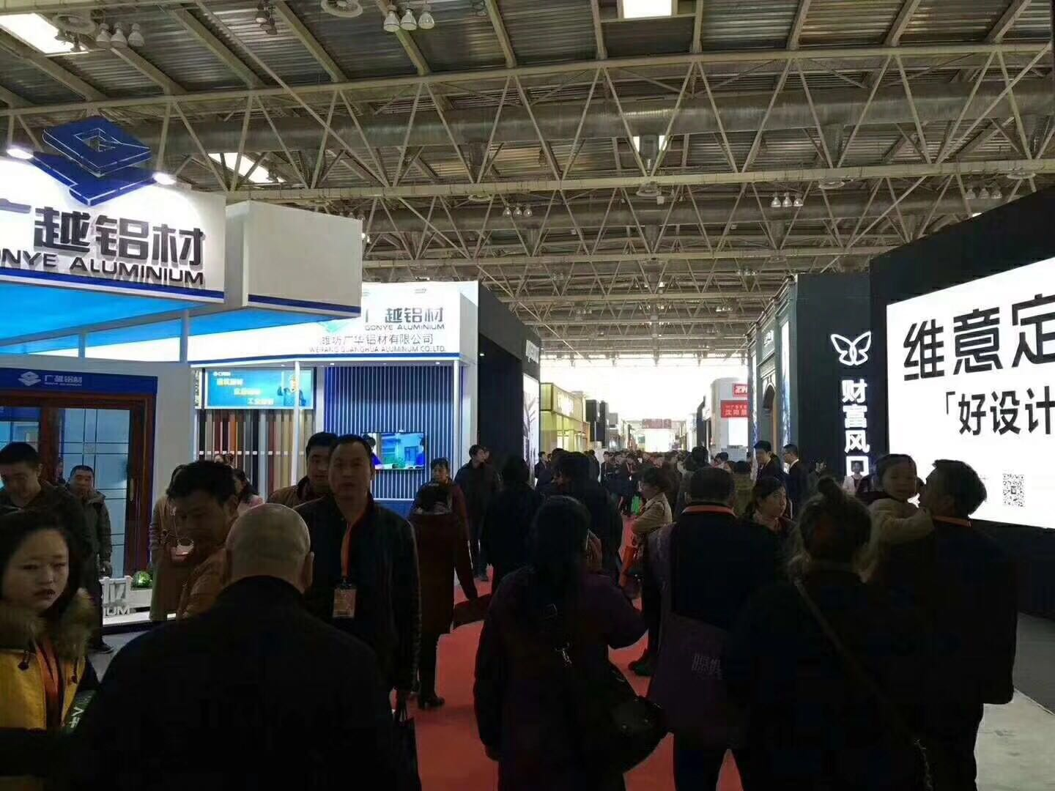
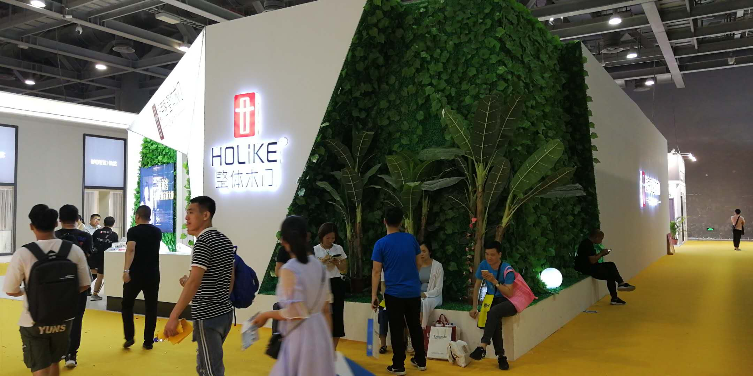
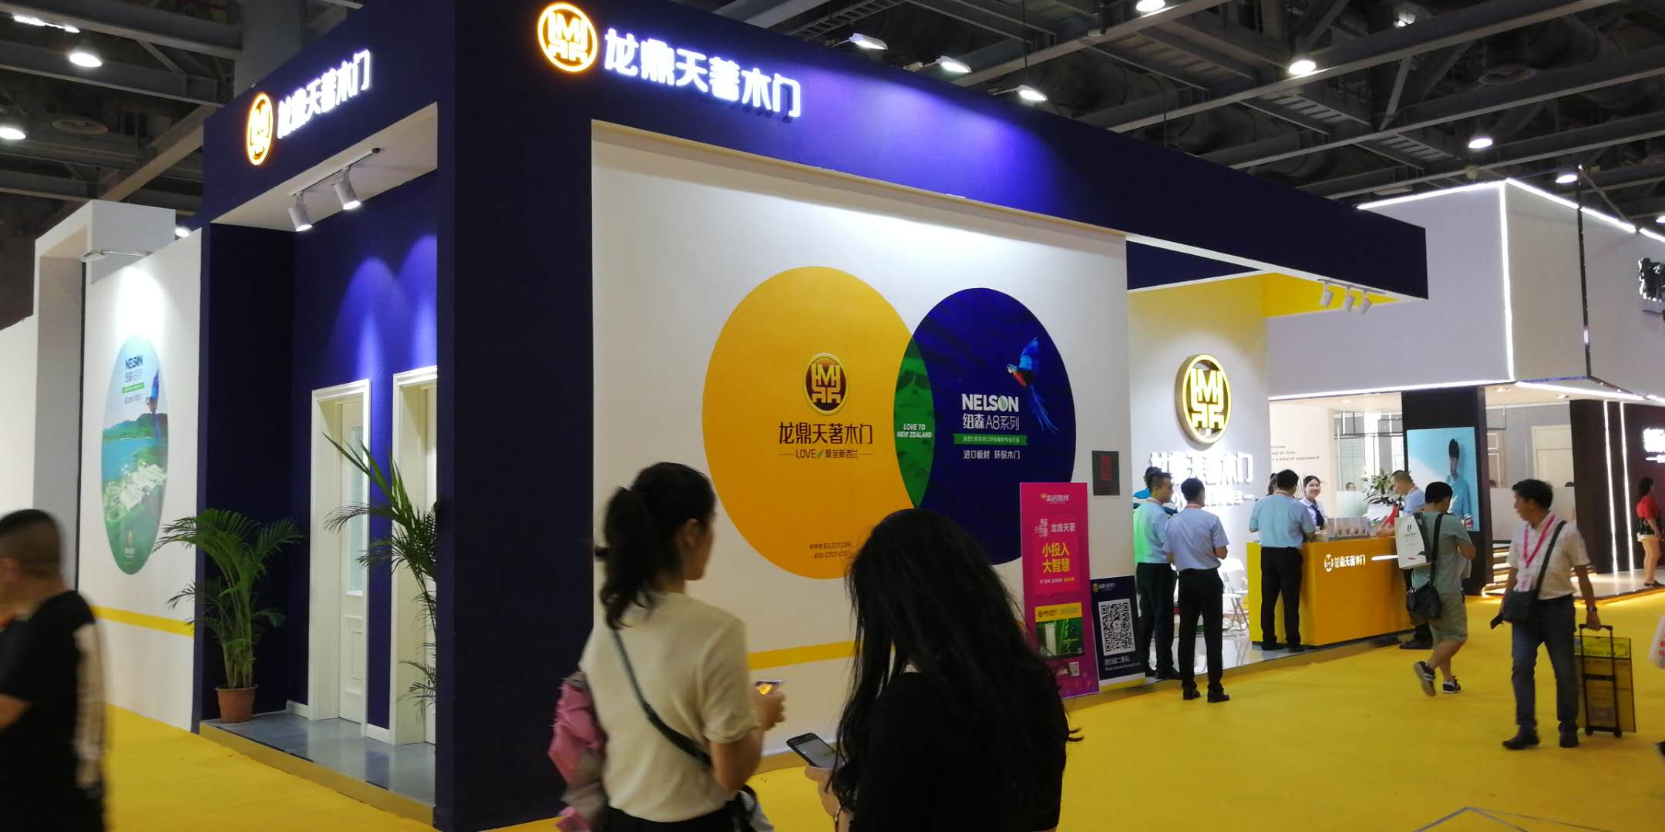

【VIP观众】
★住建职能管理机构、住宅产业化中心、产业联盟、建设科技中心、墙改办、节能办、招标办等；
★建筑工业化、绿色建筑、建筑节能试点示范城市（区）、产业基地、产业园区；
★建筑与环境设计、规划、科研单位高层管理人员及设计大师；
★房地产开发企业、建筑工程公司，建筑、环境和能源领域高校、科研机构；
★房产、建筑、土木、建材、装饰、工程等行业相关协会/学会；
★新型建筑建材供应商、经销商、贸易商、大型建材市场、物流运输机构等；
★互联网、BIM、信息系统、软件开发应用、节能服务等其他服务机构；
★雄安新区管委会、规划局、城建局、施工单位、设计院等；

【参展范围】
★门窗系统：门窗系统、遮阳系统、通风系统；阳光房、百叶窗、中空玻璃窗、纱窗、隐形纱窗、防盗纱窗、平开窗、节能门窗、高档门窗、智能门窗、新型门窗、工业门窗、仿古门窗；阳台推拉门铝门窗、铝合金门窗、断桥铝门窗、铝木复合门窗、彩铝门窗、防盗门窗；
实木门、铝合金门、肯德基门、防火门、铝合金折叠门、电动折叠门、铝合金卷帘门、车库门、卷帘门、电动卷帘门、快速卷帘门、推拉门等。
★门窗、建筑外立面：建筑玻璃：玻璃幕墙、幕墙玻璃、中空玻璃、low-e玻璃、防火玻璃、中空百叶玻璃、夹胶玻璃、夹层玻璃、隔热玻璃、建筑玻璃隔热膜、真空玻璃、太阳能光伏玻璃、分子筛、胶条、间隔条等建筑玻璃及配件；幕墙材料：铝幕墙、铝板、铝单板、铝塑板、铝蜂窝板、钛锌板、超薄石材、陶板、铜板等各种金属幕墙材料、非金属幕墙材料。
★门窗铝材型材：铝型材、隔热条主题展区 型材：铝型材、断桥铝、铝合金型材、铝材、铝木型材、不锈钢型材、铝材表面处理、纱窗型材、纱窗材质、纱窗网等；隔热：断桥铝隔热条、PA66隔热条、尼龙隔热条、组角胶等隔热材料。
★门窗幕墙设备：门窗加工设备、铝门窗设备、玻璃加工设备、中空玻璃加工、中空玻璃生产线、中空玻璃生产设备、玻璃深加工设备、组角机等门窗设备及机械等。
★门窗五金配件：门窗五金、门窗配件、铝合金门窗配件、开窗机、开窗器、电动开窗器、通风器、通风系统、自然通风器、智能门锁、指纹密码锁、高端机械锁、密封胶条、门窗密封条、驳接爪等幕墙五金、门窗五金配件。
★门窗幕墙建筑结构胶：结构胶、硅酮密封胶、硅酮胶、建筑结构胶、玻璃胶、聚氨酯胶粘剂、聚氨酯发泡剂、胶枪、气动胶枪等密封胶产品及工具。
【中国（天津）国际铝材及门窗博览会展位价格表】
展台类型 |  | 展台规格 | 国内客户 | 中外合资 | 国外客户
标准展台 |  | 3m×3m | ￥9800 | ￥13800 | ＄3000
双开口展台 |  | 3m×3m | ￥10800 | ￥16800 | ＄3500
豪华展台 |  | 3m×3m | ￥12800 | ￥18000 | ＄4000
特装光地 |  | 36㎡起租 | ￥1000 | ￥1380 | ＄380
相  关  说  明 | - 展位配置：9㎡展出场地、展位高度2.5米、楣板（公司名称）制作、一张接待桌、二把  椅子，220v电源插座一个，日光灯二支、地毯、清洁服务。
相  关  说  明 | B. 光地36㎡起租，无任何配置，自行搭建、另需缴纳施工管理费和电费。
相  关  说  明 | C. 展位分配顺序为:先申请,先付款,先安排！
相  关  说  明 | D. 美元付款可按国家外汇交易市场当日卖出价交付相应数额的人民币。

【中国（天津）国际铝材及门窗博览会广告价格表】
会刊封面 |  | 会刊封底 | 会刊跨页 | 会刊封二、三 | 会刊内彩
30000元 |  | 20000元 | 10000元 | 12000元 | 5000元
会刊黑白页 |  | 大会门票 | 大会展商证 | 大会参观证 | 手提袋
2000元 |  | 5000元/万张 | 5000元/千张 | 8500元/万张 | 5000元/千个
规格  说明 | 会刊规格: 210mm×135mm（客户提供图片资料或菲林，组委会代为制作）
规格  说明 | 手提袋规格：300mmX400mm（客户提供图片资料或菲林，组委会代为制作）
规格  说明 | 大会展商证规格：90mmX125mm（客户提供图片资料或菲林，组委会代为制作）
规格  说明 | 大会参观证与大会请柬规格：90mmX125mm（客户提供图片资料或菲林，组委会代为制作）
规格  说明 | 大会门票规格：90mmX210mm（客户提供图片资料或菲林，组委会代为制作）
推介会 | 参展企业20000元/场（一小时），非参展企业30000元/场（一小时）

【同期活动】
★京津冀绿色铝材及门窗产业高峰论坛
★2019全国被动式交流大会
★2019装配式建筑行业CEO峰会
★2019建筑节能与科技创新论坛
★2019铝型材加工（国际）研讨会

【日程安排】
布展时间：2019年6月25日－26日（9:00－16:30）
展览时间：2019年6月27日－29日（9:00－16:30）
撤展时间：2019年6月29日 （16:00）

【参展程序】

1、参展的品种应具备生产者和经营有效期内的《营业执照》及合法资质、等；
2、参展单位在选定展位后请认真填写《参展申请及合约表》，加盖公章后传真或邮寄至大会组委会秘书处，申请表一经签字盖章后同具合同效力，传真或复印件有效。
3、展位分配原则: 先申请、先付款、先确认 ! 为确保会场整体效果，主办方保留最终调整展位的权利。
4、组委会会前30天将《参展手册》（有关日程安排、展品运输、酒店接待、展台搭建等事项）寄送至参展商。

【成为赞助单位】
冠名、赞助参与本届盛会，将得到10大项的服务或宣传，向组委会索取相关方案和回报条例！

【组委会秘书处】
天津华众会展有限公司
地 址：天津市西青区友谊南路18号（300457）
联系人：张文兴
手 机：133 8122 0313
传 真：022-5900 6233
Email:3532539881@qq.com
网 址：www.huazhanexpo.com

